아래는 이번 달의 건강 및 웰니스 주제인 문화적 인식을 가입자에게 홍보하기 위한 소셜 미디어 카피(이미지 옵션 첨부)입니다. 필요에 따라 내부 커뮤니케이션 플랫폼과 본인의 LinkedIn 계정을 통해 자유롭게 공유하십시오.

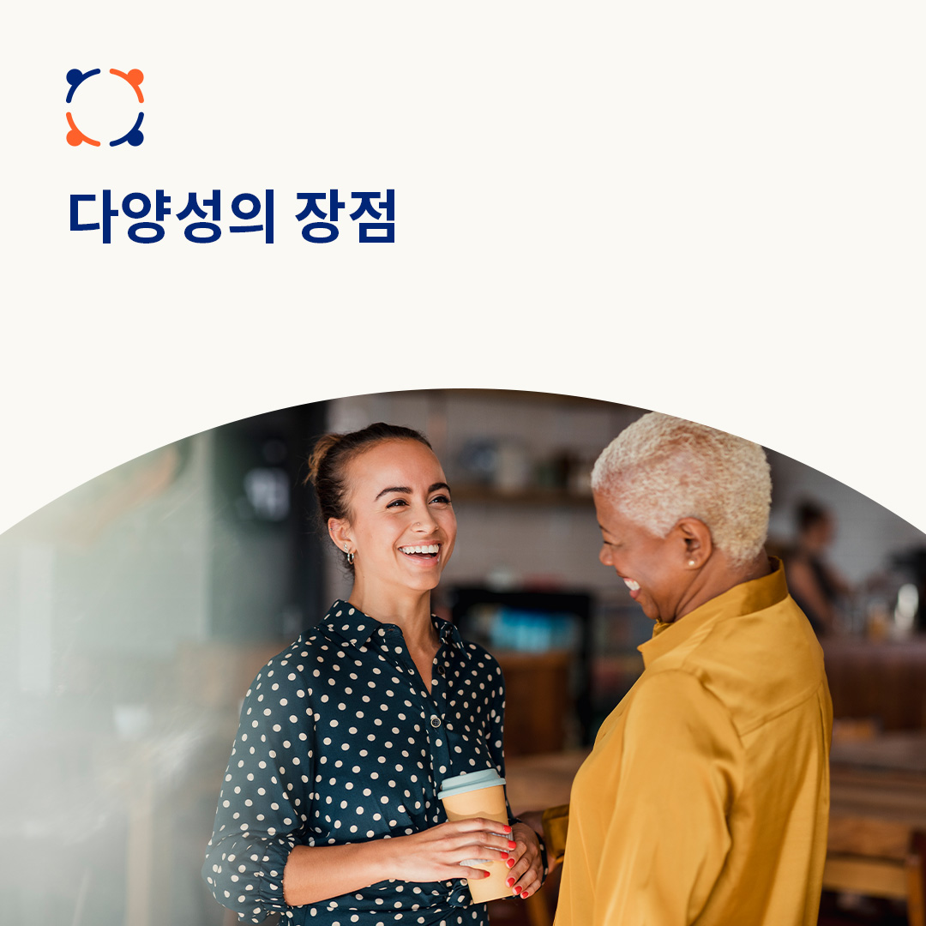

- 점점 더 많은 사람들이 다문화 환경을 이루어 생활하며 일하고 있습니다. 이러한 다양성은 직장, 커뮤니티, 전 세계에 도움이 되는 새로운 아이디어를 가져다 줍니다. 그러나 이로 인해 대인관계에서의 오해가 발생할 수 있습니다. 이번 달에는 다문화주의의 도전과제를 극복하고 이점을 포용하는 데 집중해 보도록 하겠습니다. optumwellbeing.com/newthismonth/ko-KR
#직원건강 #웰빙 #employeehealth #wellbeing

- 배경이 다른 사람과 만나고 계신가요? 문화적 차이에 대해 대화하고 오해를 극복하기 위한 팁을 알아보세요. optumwellbeing.com/newthismonth/ko-KR #직원건강 #웰빙 #employeehealth #wellbeing

LinkedIn에 게시하는 방법:
- LinkedIn 계정을 엽니다.
- 위에서 원하는 텍스트(링크 포함)를 선택합니다. 복사하여 붙여 넣습니다.
- 원하는 이미지를 선택하여 게시물에 추가합니다(이미지를 드라이브에 저장하고 "사진 추가"를 선택한 후 4단계를 진행합니다.
- "post(게시)"를 클릭합니다.

